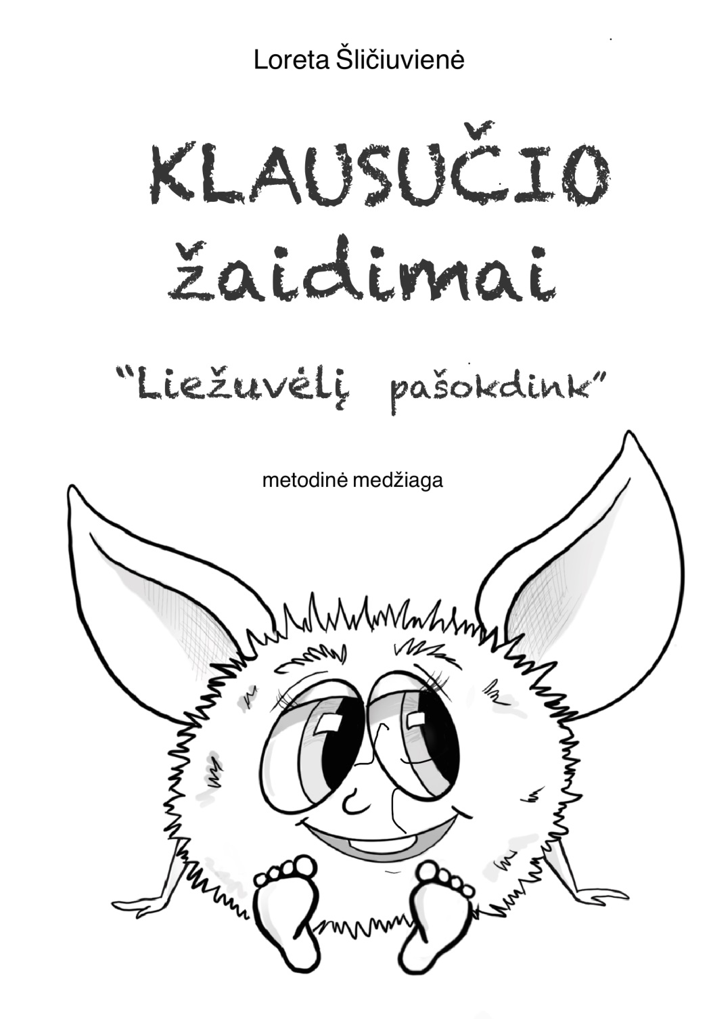

Parengė: Mažeikių darželio – mokyklos „Kregždutė“
logopedė metodininkė Loreta Šličiuvienė.
Iliustravo: Lina Videckienė (vilina-art)

Leidinys – metodinė medžiaga, skirtas logopedams,
specialiesiems pedagogams, ikimokylinio, priešmokyklinio ir
pradinio ugdymo mokytojams, tėvams ir kitiems, ugdantiems
vaikų kalbą.
Knygelėje „Liežuvėlį pašokdink“ rasite įvairių pratimų
artikuliaciniams judesiams lavinti.

2021 m.

UŽRAŠAMS

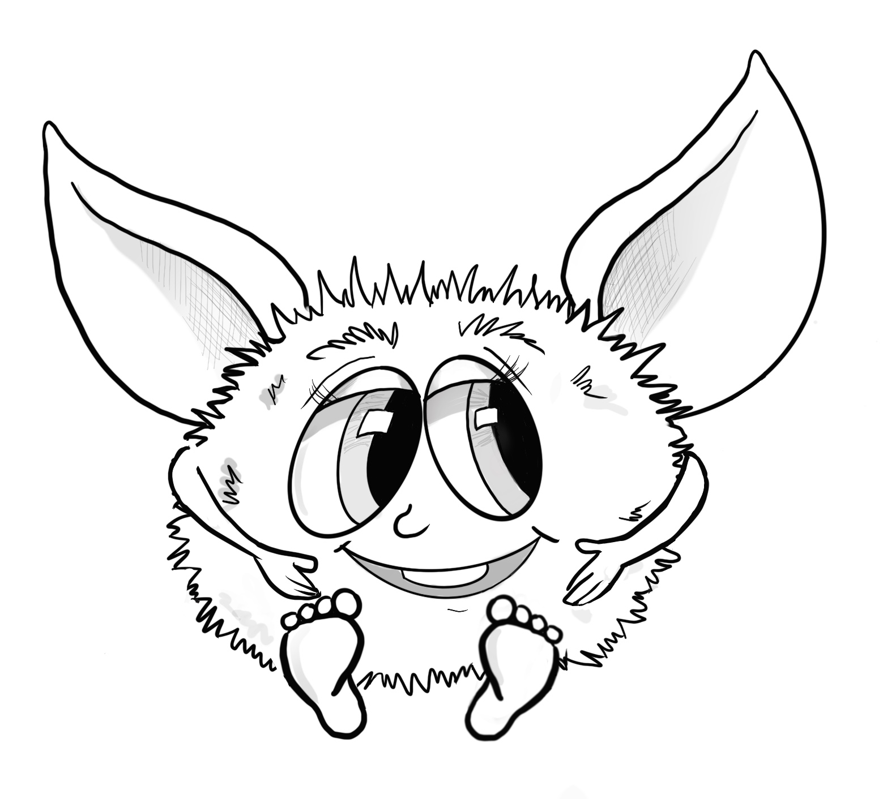

„Liežuvėlį pašokdink“

GARSAMS
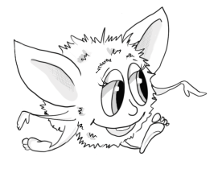
,,Tiltelis“ arba ,,Kačiuko nugara“.

Tikslas: Išmokyti vaiką įtempti liežuvio nugarėlės raumenis ir liežuvio šonus priglausti prie viršutinių krūminių dantų.
Aprašymas: Burna pražiota. Platus liežuvio galiukas remiasi į apatinių priekinių dantų alveoles, o liežuvio galiukas remiasi į apatinių priekinių dantų alveoles, o liežuvio nugarėlė pakeliama link kietojo gomurio - ,,katinėlis rąžosi, išriečia nugarytę“.

Įmušti kamuolį į vartus.

Tikslas: Formuoti ilgalaikę, kryptingą oro srovę.
Aprašymas: Ištempti lūpas pirmyn dūdele, ilgai pūsti į vatos kamuoliuką, gulintį prieš vaiką ant stalo ir įvaryti jį tarp dviejų kaladėlių.

Nubausti nepaklusnų liežuvį.

Tikslas: Pasiekti mokėjimą, atpalaidavus liežuvio raumenis, išlaikyti jį plačiu, plastišku.
Aprašymas: Truputį praverti burną, ramiai padėti liežuvį ant apatinės lūpos ir pašlepsenti jį lūpomis, tarti: pia-pia-pia... Išlaikyti platų liežuvį ramioje padėtyje atvėrus burną, logopedui skaičiuojant nuo 1 iki 5, 10.

Padaryti platų liežuvį.

Tikslas: Išmokyti išlaikyti liežuvį ramų, atpalaiduotą.
Aprašymas: Nusišypsoti, praverti burną, padėti platų liežuvio priekinį kraštą ant apatinės lūpos. Išlaikyti jį tokioje padėtyje logopedui skaičiuojant nuo 1 iki 5, 10.

Pavalykime dantukus.

Tikslas: Išmokyti vaikus išlaikyti liežuvio galiuką už apatinių dantų.
Aprašymas: Nusišypsoti, parodyti dantis, praverti burną ir liežuvio galiuku ,,pavalyti“ apatinius dantis, darant pradžioje judesius liežuviu iš vienos pusės į kitą, paskui iš apačios į viršų.

GARSAMS

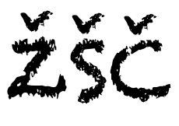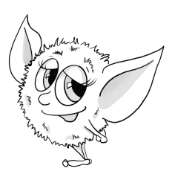

Priklijuok saldainį.

Tikslas: Stiprinti liežuvio raumenis ir formuoti liežuvio pakėlimą į viršų.
Aprašymas: Padėti platų liežuvio galiuką ant apatinės lūpos. Ant pačio liežuvio galiuko padėti ploną ledinuko gabalėlį, priklijuoti saldainio gabaliuką prie gomurio už viršutinių dantų.

UŽRAŠAMS

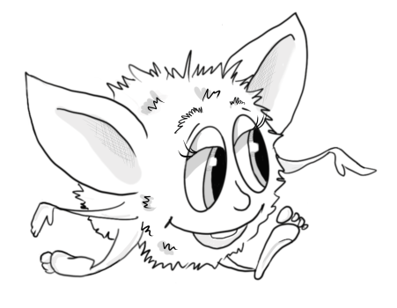

Atspėk, kas tai?

Tikslas: Išmokyti vaiką skirti garsus t ir d juos lyginant, remiantis klausos ir kinestetiniais pojūčiais.
Aprašymas: Paeiliui ištarti garsus t ir d, vaikas atitinkamai turi parodyti paveikslėlyje pavaizduotą vagonėlį, arba pavaizduotą būgną. Paskui parodyti tai vieną, tai kitą paveikslėlį, o vaikas atitinkamai pasako garsus. Kontroliuodamas savo tarimą, pridėjęs prie kaklo ranką.

Būk atidus, žiūrėk, be klaidų atkartok.

Tikslas: Išmokyti vaiką skirti ir teisingai tarti garsus t, d skiemenyse.
dalyvauja balsas.
Aprašymas: Pasiūlyti vaikui pakartoti paskui logopedą poromis skiemenis, laikantis duoto nuoseklumo: ta – da, to – do, tu – du, ti – di. Kartojant pratimą, logopedas turi keisti skiemenų nuoseklumą: da – ta, do – to, du – tu, di – ti ir t.t. Tuo pačiu jis pridengia burną popieriaus lapu, kad vaikas tartų iš klausos.

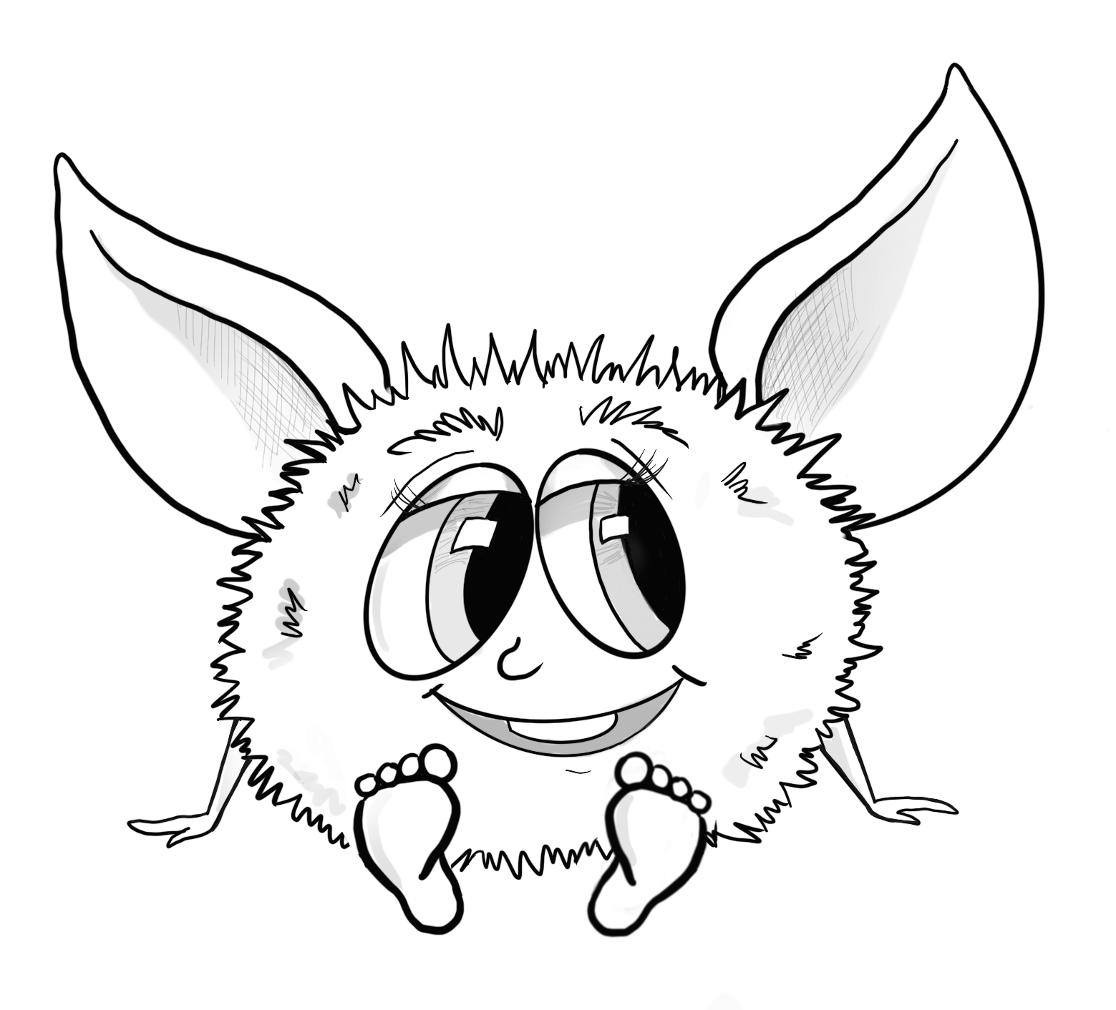

Grybelis.

Tikslas: Formuoti liežuvio pakilimą į viršų, ištempti poliežuvinį raištį.
Aprašymas: Nusišypsoti, parodyti dantis, praverti burną ir prispaudūs platų liežuvį prie gomurio, plačiai išsižioti. (Liežuvis primins ploną grybo kepurę, o ištemptas poliežuvinis raištis – jo kojelę).

Skani uogienė.

Tikslas: Formuoti platų liežuvio judesį į viršų ir liežuvio padėtį, artimą samtelio formai, kurią jis įgauna tariant garsą š.
Aprašymas: Lengvai praverti burną, ir plačiu liežuvio priekiniu krašteliu aplaižyti viršutinę lūpą, darant judesį liežuviu iš viršaus į apačią, bet ne iš vienos pusės į kitą.

Armonikėlė.

Tikslas: Stiprinti liežuvio raumenis, ištempti poliežuvinį raištį.
Aprašymas: Nusišypsoti, prasižioti, prispausti liežuvį prie gomurio ir jo nenuleidžiant atverti ir užverti burną (kaip išsitempia armonikėlė, taip išsitempia poliežuvinis raištis). Lūpos šypsosi. Kartojant pratimą reikia stengtis prasižioti kuo plačiau ir kuo ilgiau išlaikyti liežuvį viršuje.

,,Kamštelis“.

Tikslas: Išmokyti prispausti liežuvio šonus prie viršutinių dantų.
Aprašymas: Išsižioti, platų liežuvį užlenkti ir priekinę jo dalį prispausti prie viršutinių priekinių dantų alveolių. Liežuvis kaip kamštelis užkemša burnos ertmę. Pabandžius pūsti orą, jis iš burnos neišeina.

,,Katinėlis laka pienelį“.

Tikslas: Išmokyti įtempti priekinės liežuvio dalies raumenis, lenkiant liežuvio kraštus į viršų.
Aprašymas: Prasižiojus iškišamas platus liežuvis. Nekeisdami jo formos, užlenkiame priekinės liežuvio dalies kraštus, įtraukiame jį į burną. Burna, atliekant šį pratimą visą laiką pravira.

,,Pokštas“.

Tikslas: Formuoti liežuvio pakėlimą į viršų, mokėjimą padaryti liežuviu samtelį ir nukreipti oro srovę liežuvio viduriu.
Aprašymas: Nusišypsoti, prasižioti, padėti platų liežuvio priekinį kraštą ant viršutinės lūpos, kad šoniniai jo kraštai būtų prispausti, o liežuvio viduryje susidarytų griovelis, ir nupūsti vatą, padėtą ant nosies galo. Oras turi eiti liežuvio viduriu, tada vatelė skris į viršų.

GARSUI

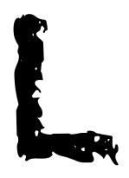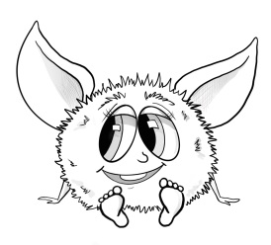

,,Neatverk durelių“

Tikslas: Išmokyti prispausti liežuvio galiuką prie viršutinių priekinių dantų alveolių, įtempiant liežuvio raumenis.
Aprašymas: Lūpos kiek pravertos, dantys sukąsti. Liežuvis stipriai stumiamas pro sukąstus dantis. Vaikai atlikdami šį pratimą, stengiasi neišsižioti – ,,neatverti dūrelių“.

GARSŲ
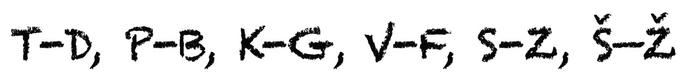
DIFERENCIACIJAI

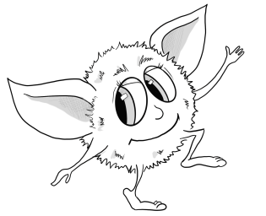
Važiuojame vagonėlyje.

Tikslas: Patikrinti garso t tarimą ir tuo pačiu atkreipti vaiko dėmesį, kad tariant garsą t balsas nedalyvauja.
Aprašymas: Vaikui pasiūlyti kelis kartus neskubant tarti garsą t, primenantį garsą, kuris girdisi lyg traukinio ratai: t – t – t – t. Atkreipti vaiko dėmesį į tai, kai mes tariame garsą t, balsas ,,miega“ ir jo namelio sienos nedreba. Kad vaikas tuo įsitikintų, jo rankos vidinę pusę pridėti prie kaklo (po smakru). Stebėti, kad vaikas tartų garsą t tyliai ir be balso (t.y. ne te, ta, tu, ti, o garsą t), nes tariant balsius dalyvauja balsas ir jaučiama balso stygų vibracija.

Būgnininkai.

Tikslas: Patikrinti garso d tarimą ir tuo pačiu atkreipti vaiko dėmesį, kad tariant garsą d balsas dalyvauja balsas.
Aprašymas: Pasiūlyti vaikui keletą kartų, neskubant ištarti garsą d (kaip muša būgną). Atkreipti jo dėmesį, kad kai tariant garsą d, balsas ,,dainuoja“ ir namelio sienos dreba. Kad vaikas tuo įsitikintų galima pridėti ranką prie kaklo po smakru.

po kiekvienos žodžių poros pakartojimo atskleisti jų žodinę prasmę ir nurodyti, kuriame žodyje garsas l, o kuriame garsas r: (pavyzdžiui ropė – lopė).

Į paveikslą pažiūrėk ir teisingai pavadink.

Tikslas: Mokyti vaiką skirti garsu l ir r, kai jie yra tame pačiame žodyje.
Aprašymas: Vaikas turi teisingai pakartoti paskui logopedą žodžius. Dar geriau, jeigu logopedas pasirinks paveikslėlius, o vaikas juos pavadins, kur būtų tame pačiame žodyje garsas l ir r: žurnalas, erelis, balerina, laikrodis.

Kas geriau sugalvos?

Tikslas: Išmokyti vaiką teisingai vartoti garsus l ir r žodžiuose.
Aprašymas: Pagal paveikslėlius vaikas turi sudaryti sakinius ir teisingai juos pasakyti.

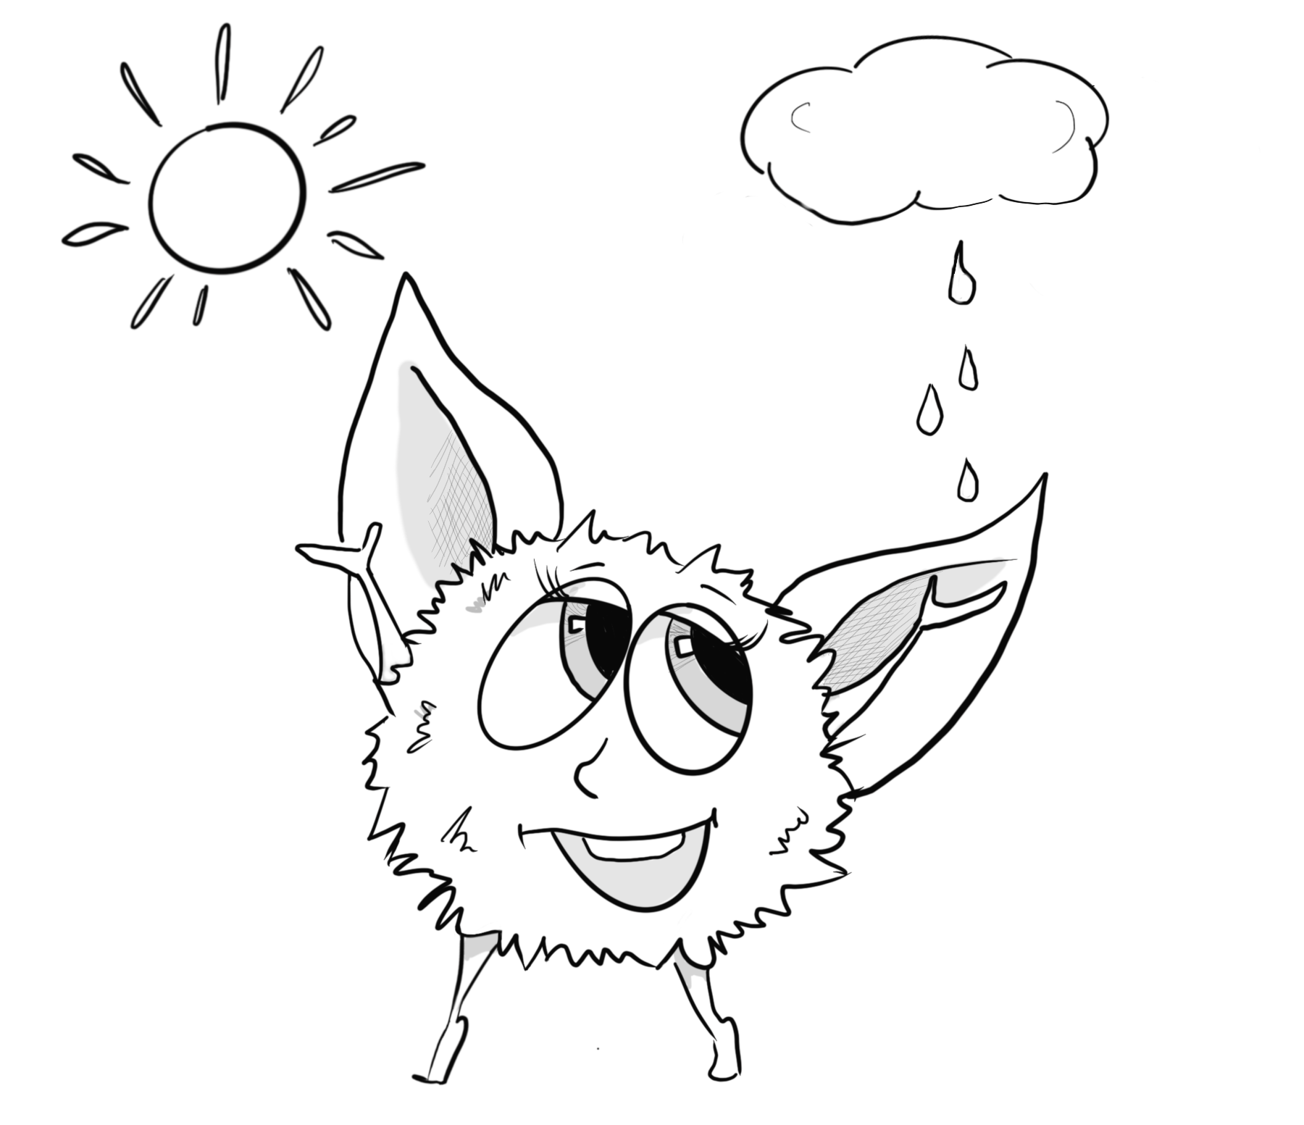

Ūžia garlaivis.

Tikslas: Išmokyti pakelti liežuvio nugarėlę į viršų.
Aprašymas: Prasižioti ir ilgai tarti garsą l (kaip ūžia garlaivis). Stebėti, kad liežuvio galiukas būtų nuleistas burnos dugne, o nugarėlė pakelta prie gomurio.

Kalakutas.

Tikslas: Išmokti pakelti liežuvį į viršų ir formuoti j o priekinės dalies judrumą.
Aprašymas: Prasižioti, padėti liežuvį ant viršutinės lūpos ir daryti judesius plačiu liežuvio priekiniu kraštu viršutine lūpa pirmyn ir atgal, stengiantis neatitraukti liežuvio nuo lūpų, tartum ją glostyti. Iš pradžių atlikti lėtus judesius, paskui tempą greitinti ir vokalizuoti, pasigirs bl – bl (kaip kalakutas burbuliuoja).

Supynės.

Tikslas: Išmokyti greitai keisti liežuvio padėtį, reikalingą jungiant garsą l su balsiais a, o, u, i.
Aprašymas: Nusišypsoti, parodyti dantis, prasižioti, padėti platų liežuvį ant apatinių dantų (iš vidaus pusės) ir išlaikyti, tokioje padėtyje pagal skaičiavimą nuo 1 iki 5. Paskui pakelti platų liežuvį už viršutinių dantų (iš vidaus pusės) ir laikyti kol logopedas skaičiuoja nuo 1 iki 5. Taip keisti liežuvio padėtį 4 – 6 kartus. Stebėti, kad judėtų tik liežuvis, o apatinis žandikaulis ir lūpos būtų stabilios.

,,Padaužiukai“.

Tikslas: Stiprinti liežuvio raumenis ir išmokyti keisti liežuvio padėtį iš plataus į smailų.
Aprašymas: Žiūrėdami į veidrodį, vaikai prasižioja. Platus liežuvis iškišamas į priekį ir keičiama jo forma – , jis smailinamas, po to vėl padaromas platus, po to vėl smailinamas, po to vėl padaromas platus, po to vėl smailinamas. Taip padaužiukai erzina vaikus. Lūpos keičiant liežuvio padėtį, neturi judėti.

Papliauškenti liežuvio galiuku.

Tikslas: Stiprinti liežuvio raumenis ir išmokyti pakelti liežuvį į viršų.
Aprašymas: Nusišypsoti, parodyti dantis, prasižioti ir papliauškenti liežuvio galiuku (kaip daro arkliukas kanopomis).

Be garso papliauškenti liežuvio galiuku.

Tikslas: Formuoti liežuvio judesį į viršų ir padėti vaikui nustatyti liežuvio vietą, tariant garsą l.
Aprašymas: Vaikas turi atlikti tuos pačius judesius liežuviu kaip ir atliekant pastarąjį pratimą, tik be garso.

GARSUI

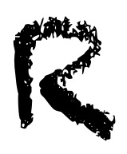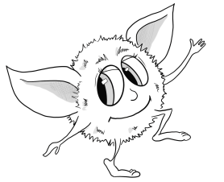
,,Suspausti liežuvį“.

Tikslas: Išmokyti rasti liežuvio padėtį, reikalingą garso r tarimui.
Aprašymas: Vaikai prasižioja, bet lūpos sučiauptos. Įtraukiame skruostus į burnos ertmę, kad priekinė liežuvio dalis atsidurtų prie viršutinių dantų alveolių. Jei vaikas negali ilgiau išlaikyti įtrauktų skruostų, padedame, prilaikydami skruostus pirštais.

Ūžia garlaivis.

Tikslas: Formuoti garso l artikuliaciją (liežuvis pakeltas už viršutinių dantų ir ten prispaustas).
Aprašymas: Pasiūlyti vaikui ištęstai ištarti garsą l, primenantį garlaivio ūžimą. Atkreipti jo dėmesį, kad liežuvio galiukas prispaustas prie gomurio ir nejuda.

Atspėk, kas tai?

Tikslas: Išmokyti vaiką skirti garsus l ir r juos lyginant, remiantis klausos ir kinestetiniais pojūčiais.
Aprašymas: Paeiliui, neskubant tarti garsus l ir r. Vaikas atitinkamai turi parodyti į paveikslėlį atitinkantį šį garsą (garlaivis ir lėktuvas: l – r ). Paskui parodyti jam vieną ar kitą paveikslėlį, o vaikas atitinkamai pavadina vieną ar kitą garsą (l, r ).

Būk atidus, žiūrėk be klaidų atkartok.
Tikslas: Išmokyti vaiką atskirti ir teisingai tarti garsus l arba r skiemenyse.
Aprašymas: Pasiūlyti vaikui paskui logopedą pakartoti poromis skiemenis, laikantis atitinkamo nuoseklumo: la – ra, lo – ro, lu – ru, li – ri. Pakartojant pratimą, logopedas turi išdėstyti skiemenis kita tvarka: ra – la, la – ra, ir t.t. Tarti garsažodžius reikia garsiai. Kartojant pratimą logopedas pridengia popieriaus lapu burną, kad vaikas nematytų jo artikuliacijos, o kartotų iš klausos.

Jeigu garsą atspėjai, teisingai žodį pasakei.

Tikslas: Parodyti vaikui, kad su garso pasikeitimu gali pasikeisti ir žodžio reikšmė.
Aprašymas: Pasiūlyti vaikui pakartoti paskui logopedą 2 žodžius, kuriuose pasikeitus garsus l ir r keičiasi prasmė. Vaikas turi
Į paveikslą pažiūrėk ir teisingai pavadink.

Tikslas: Mokyti vaiką skirti garsus s ir š, kai jie susitinka tame pačiame žodyje.
Aprašymas: Parinkti paveikslėlius, kurių pavadinimuose tuo pačiu metu sutinkami garsai s ir š, ir paprašyti vaiko teisingai juos pavadinti: Saša, Šarūnas, Šviesėja, suošti ir t.t. Jeigu nėra paveikslų, galima žodžius kartoti paskui logopedą.

Kas geriau sugalvos?

Tikslas: Išmokyti vaiką teisingai vartoti garsus s, š frazėse.
Aprašymas: Pagal paveikslėlius vaikas turi sudaryti sakinius ir teisingai juos ištarti. Jeigu nėra paveikslėlių, logopedas sako žodžius, o vaikas iš jų sudaro sakinius. Galima palenktyniauti, kieno sakiniai bus įdomesni. Iš pradžių sakinį turi sudaryti logopedas, o paskui vaikas. Pavyzdžiui, su žodžiu Saša galima sudaryti tokį sakinį: S ryte išėjo su tėveliu į miestą.

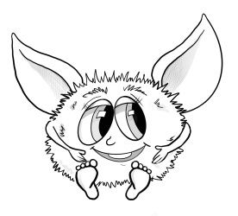GARSŲ 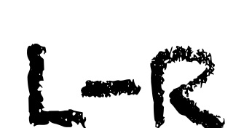DIFERENCIACIJAI

Užvesti lėktuvo variklį.

Tikslas: Formuoti garso r artikuliaciją (liežuvis yra už viršutinių dantų ir ten vibruoja).
Aprašymas: Pasiūlyti vaikui ištisai ištarti garsą r pamėgdžiojant lėktuvo motoro garsą. Atkreipti jo dėmesį į tai, kad platus liežuvio galiukas pakeltas prie gomurio ir virpa.

Kieno dantys švaresni.

Tikslas: Formuoti liežuvio pakilimą į viršų.
Aprašymas: Prasižioti, ir liežuvio galiuku ,,pavalyti“ viršutinius dantis iš vidinės pusės, darant judesius iš vienos pusės į kitą.

Dažytojas.

Tikslas: Formuoti liežuvio judesius į viršų ir lavinti jo judrumą.
Aprašymas: Nusišypsoti, išsižioti ir ,,paglostyti“ liežuvio galiuku kietąjį gomurį, atliekant judesius liežuviu pirmyn – atgal.

,,Išsižiok – susičiaupk“

Tikslas: Stiprinti kramtomuosius raumenis, mokyti kontroliuoti apatinio žandikaulio padėtį.
Aprašymas: Burna uždara. Vaikas išsižioja ir užsičiaupia pats. Po to apatinis žandikaulis pakeliamas ir nuleidžiamas, panaudojant jėgą, t. y. įtempus kramtomuosius raumenis. Jei vaikas negali įtempti raumenų pats, žandikaulis pakeliamas ir nuleidžiamas ranka.

Būgnininkas.

Tikslas: Stiprinti liežuvio galiuko raumenis, formuoti liežuvio pakilimą į viršų ir mokėjimą padaryti įtemptą liežuvio galiuką.
Aprašymas: Nusišypsoti, išsižioti ir pastuksenti liežuvio galiuku už viršutinių dantų, daug kartų ir aiškiai ištarti garsą d-, d-, d- pradžioje garsas d tariamas lėtai. Pamažu tempas spartinamas. Burna visą laiką praverta, lūpos šypsosi, apatinis žandikaulis – nejudrus, juda tik liežuvis.

GARSŲ 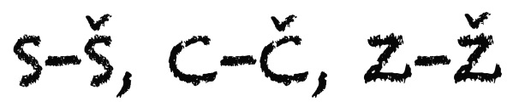
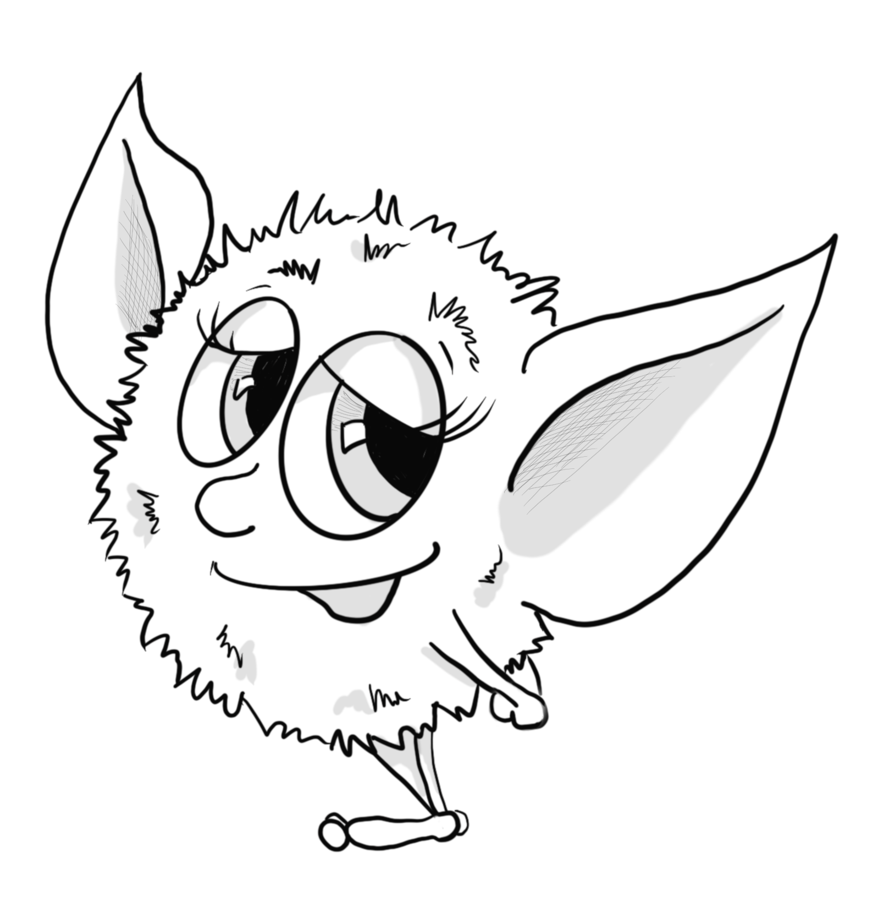

DIFERENCIACIJAI

,,Laipteliai“

Tikslas: Lavinti greitą liežuvio perėjimą iš vienos padėties į kitą – nuo alveolių iki kietojo gomurio.
Aprašymas: Prasižiojus liežuvio galiuku liesti gomurį mažais ,,žingsneliais“ nuo priekinių dantų alveolių iki pat minkštojo gomurio – lipame ,,laipteliais“.

Siurblys.

Tikslas: Formuoti ir tikslinti garso s artikuliaciją (liežuvis yra už apatinių dantų, oro srovė šalta).
Aprašymas: Pasiūlyti vaikui ištęstai tarti garsą s (taip, kaip švilpia oras, kai išeina iš siurblio). Atkreipti dėmesį į tai, kad tariant garsą s liežuvis yra už apatinių dantų, lūpos šypsosi, iškvepiama oro srovė – šalta.

Susprogo balionas.

Tikslas: Formuoti it tikslinti garso š artikuliaciją (liežuvis yra už viršutinių dantų, oro srovė – šilta).
Aprašymas: Pasiūlyti vaikui ištęstai tarti garsą š (taip, kaip išeina oras iš pradurtos padangos). Atkreipti dėmesį, kad tariant garsą š priekinis liežuvio kraštas yra už viršutinių dantų, lūpos suapvalėjusios, iškvepiama oro srovė – šilta.

Atspėk, kas tai.

Tikslas: Išmokyti vaiką skirti garsus s ir š juos lyginant, remiantis klausos ir kinestetiniais pojūčiais.
Aprašymas: Logopedas neskubėdamas ištaria paeiliui garsus s ir š, o vaikas atitinkamam garsui turi parodyti tai į paveikslėlį, kuriame nupiešta dviračio pompa (jei jis girdi garsą s), arba į paveikslėlį, kuriame nupiešta pradurta padanga, (jei girdi garsą š). Paskui logopedas parodo tai į vieną paveikslėlį, tai į kitą, o vaikas atitinkamai pavadina vieną ar kitą garsą.

Būk atsargus, žiūrėk, be klaidų pakartok.

Tikslas: Išmokyti vaiką skirti ir teisingai tarti garsus s ir š skiemenyse.
Aprašymas: Pasiūlyti vaikui ištarti paskui logopedą skiemenis (poromis prisilaikant atitinkamo nuoseklumo: sa – ša, so – šo, šu – su, si – ši, ir t.t. Tuo pačiu reikia uždengti burną popieriaus lapeliu (laikant lapelį 15 – 20 cm. nuo burnos), kad vaikas nematytų šių garsų artikuliacijos, o tartų juos tik iš klausos. Tarti garsų junginius reikia garsiai ir aiškiai.

Jeigu atspėjai garsą, žodį tu pasakei.

Tikslas: Parodyti vaikui, kad pasikeitus garsui gali pasikeisti ir žodis.
Aprašymas: Pasiūlyti vaikui teisingai tarti paskui logopedą du žodžius, kuriuose su diferencijuojamų garsų pakeitimu keičiasi jų reikšmė. Vaikas turi po kiekvienos žodžių poros pakartojimo paaiškinti jų reikšmę. Pavyzdžiui, paaiškinti, ką reiškia siena ir šienas, kuriame žodyje s, o kuriame š. Galima imti kitus pavyzdžius.

